交通部所屬(民用航空局、中央氣象署、運輸研究所、公路局及所屬)115年度單位預算評估報告

三、辦理「數值天氣測報高速運算電腦建設計畫」，允宜檢討前期計畫執行期間未妥之處，預為籌謀因應，以提高資源運用效益
氣象署115年度預算案於「氣象科技研究-04資通訊營運」分支計畫項下，賡續編列「數值天氣測報高速運算電腦建設計畫」(以下簡稱第7代計畫)經費3億4,590萬3千元，係提供穩定且高可用性高速運算資源，支援該署數值天氣測報作業模型及氣象AI測報作業模型發展應用所需經費。經查：
(一)計畫概述
1.計畫目標及內容：建置高速運算電腦、網路、資料儲存及增建機房等基礎設施，並發展以人工智慧/機器學習（AI/ML）及圖形運算單元（GPU）為核心之新世代氣象預測作業模式，以強化災害性天氣預報能力。
2.計畫期程、總經費及經費來源：總經費73億8,471萬2千元，期程114至122年度，分9年辦理，114年度已編列2億8,610萬1千元，115年度預算案續編第2年經費3億4,590萬3千元，以後年度預計編列67億5,270萬8千元，所需經費依不同工作項目，分由科技預算、公共建設預算及基本需求3部分編列，其辦理項目及經費需求概況詳表1。
表1 氣象署「數值天氣測報高速運算電腦建設計畫」(114至122年)辦理項目及經費需求概況表 單位：新臺幣千元
經費來源/  主要工作項目  期別/年度 |  | 科技預算 | 公共建設 |  | 基本需求
 |  | 軟體發展_AI測報 | 硬體建置  高速運算資源及  其周邊建置 | 環境建置  機房及機電建置 | 基本維運
第1期 | 114年度 | 0 | 13,000 | 192,000 | 91,757
第1期 | 115年度 | 75,000 | 33,975 | 213,000 | 107,603
第1期 | 116年度 | 75,000 | 1,025,825 | 120,000 | 168,106
第2期 | 117年度 | 75,000 | 409,525 | 72,500 | 207,108
第2期 | 118年度 | 75,000 | 479,925 | 0 | 230,972
第2期 | 119年度 | 75,000 | 479,925 | 0 | 252,729
第3期 | 120年度 | 40,000 | 414,775 | 72,500 | 340,058
第3期 | 121年度 | 40,000 | 479,925 | 0 | 459,838
第3期 | 122年度 | 40,000 | 479,925 | 0 | 544,741
合計 |  | 495,000 | 3,816,800 | 670,000 | 2,402,912
說 明：本表資料係引用核定計畫書，與實際預算編列存有差異。
資料來源：數值天氣測報高速運算電腦建設計畫(114-122年)第84頁；本中心製表。
(二)第6代計畫即將屆期，允宜加強後續建置進度之管控，以確保第7代計畫能順利銜接並有效支應氣象模式運作所需資源
「強化氣象資訊基礎建設計畫」(以下簡稱第6代計畫)期程110至114年，核定總經費15億元，係編列於前瞻基礎建設計畫特別預算(以下簡稱前瞻特別預算)，用以建置高速運算電腦與大規模資料儲存系統。為因應新世代氣象預測技術，自114年度起續推「第7代計畫」，擴充高速運算、網路、儲存及機房設施，並導入ML與GPU技術。惟第6代至第7代計畫，自15億元增至73.85億元，增幅達392.33%，期程亦由5年延長為9年。第6代計畫除110年度受COVID-19疫情影響外，多能如期執行，114年截至8月底實現率53.75%；第7代計畫同期實現率僅13.36%(詳表2)。鑑此，第6代計畫將屆期，允宜強化進度控管，並適時調整時程與目標，以確保算力資源穩定銜接第7代作業需求。
表2 氣象署高速運算電腦第6及第7代計畫預算編列及執行情形概況表 單位：新臺幣千元；%
年度 | 總經費  (期程) | 可支用預算數 |  | 可支用預算執行概況
年度 | 總經費  (期程) | 以前年度 | 本年度 | 實現數 | 實現率 | 保留數 | 保留率
強化氣象資訊基礎建設計畫(第6代計畫)
110 | 1,500,000  (110-114) | 0 | 500,000 | 62,699 | 12.54 | 437,301 | 87.46
111 | 1,500,000  (110-114) | 437,301 | 500,000 | 937,301 | 100.00 | -
112 | 1,500,000  (110-114) | 0 | 255,000 | 255,000 | 100.00 | -
113 | 1,500,000  (110-114) | 0 | 84,900 | 84,900 | 100.00 | -
114  (1至8月) | 1,500,000  (110-114) | 0 | 80,000 | 42,996 | 53.75 | -
數值天氣測報高速運算電腦建設計畫(第7代計畫)
114  (1至8月) | 7,384,712  (114-122) | 0 | 286,101 | 38,235 | 13.36 | -
說 明：表內114年實現數之數字，係為1至8月累計數，第6代計畫同期間累計分配數為4,299萬9千元；第7代計畫同期間累計分配數為4,303萬7千元。
資料來源：整理自前瞻特別預算第3至5期、氣象署114年度預算及該署提供之資料；本中心製表。
(三)相較第6代經費增幅顯著，允宜檢討規劃並前瞻布局，以提升系統效能與政策效益
據氣象署說明，現行高速電腦於104年度建置，並於105至106年度陸續擴充儲存與運算資源。110年度推動第6代計畫，運算能力預計從3兆次浮點運算(以下簡稱PFlops)提升至11.294PFlops，惟仍低於國際主要氣象中心水準（詳圖1），且颱風季使用率近飽和，研發空間受限。為因應需求，規劃自114至122年度推動第7代計畫，分三階段建置，目標達85至150PFlops，以支應研發與作業需求。惟第6代計畫在運算架構轉型、資安防護及產學合作推動上仍有不足，允宜檢討精進，並預為規劃GPU資源擴充、AI模式整合與跨域合作機制，以提升系統效能與政策綜效。
圖1 國際主要氣象作業中心高速運算電腦運算量統計圖
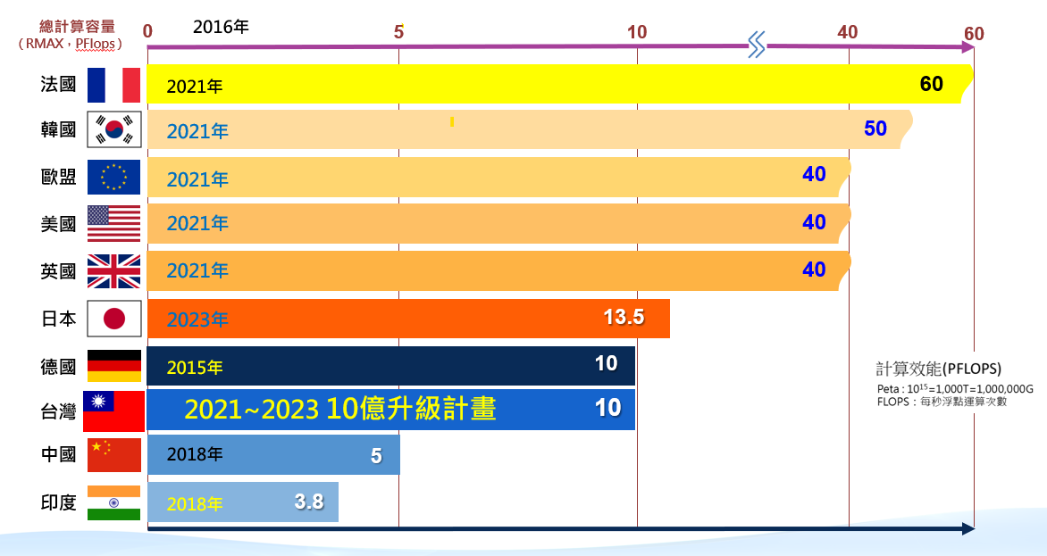
資料來源：「數值天氣測報高速運算電腦建設計畫」第22頁。
綜上，氣象署115年度預算案賡續編列「數值天氣測報高速運算電腦建設計畫」經費3億4,590萬3千元，鑑於第6代計畫即將屆期，允宜加強後續建置進度之管控，以確保第7代計畫能順利銜接並有效支應氣象模式運作所需資源；另相較第6代計畫總經費大幅增加，宜全面檢討規劃環節，並預為布局算力擴充與AI氣象預測模式發展，以提升系統效能與政策效益，確保計畫能持續推動並發揮最大綜效。

據氣象署說明，第6代高速運算電腦架構CPU:GPU比例約4:1，未來發展AI氣象預報模型可能面臨GPU資源不足；此外，目前高速運算電腦缺乏異地備援，若機房遇重大緊急異常無法運作，高速運算電腦將面臨無法服務風險；另在國內/國際產學單位合作，仍須積極就AI科技發展現況，了解AI應用氣象測報領域發展趨勢。

